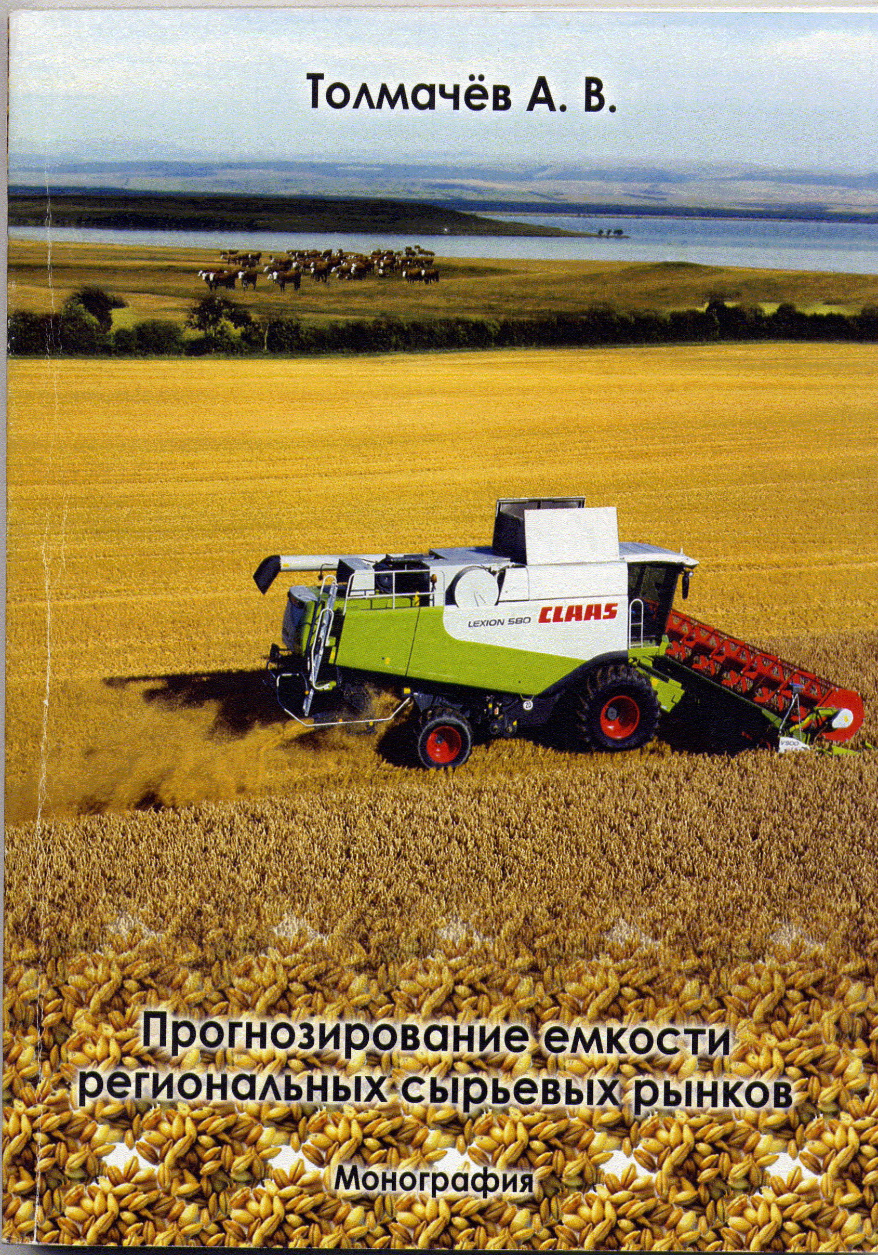

Толмачев А.В. Прогнозирование емкости региональных сырьевых рынков. – Краснодар: КубГАУ, 2009.

